TP7

Exercice 2
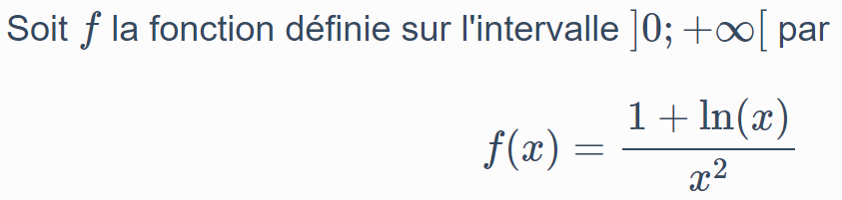
$$\lim_{x→0}{f\left(x\right)=-∞}$$
La courbe représentative admet en 0 une asymptote verticale.
$$\lim_{x→+∞}{f\left(x\right)=0}$$
La courbe représentative admet en $+∞$ une asymptote horizontale d’équation y=0.
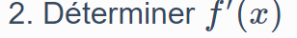
$$f^{'}\left(x\right)=\frac{-2\ln\left(x\right)-1}{x^{3}}$$
L’ensemble solution est $]0;e^{-\frac{1}{2}}[$
$f$ est croissante sur $]0;e^{-\frac{1}{2}}[$
$f$ est décroissante sur $]e^{-\frac{1}{2}};+∞[$
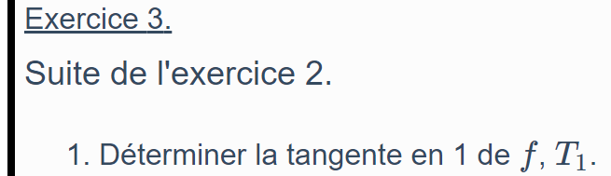
$$T_{1}:y=-x+2$$
2. 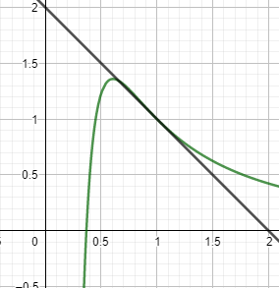
3.
F n’est pas définie en 0 , la question de l’intersection avec des axes des ordonnées n’a pas de sens.
Méthode : Intersection avec l’axe des ordonnées :
On calcule $f\left(0\right)$
Méthode : Intersection avec l’axe des abscisses :
On résout $f\left(x\right)=0$
Le point cherché a pour coordonnées $\left(\frac{1}{e^{1}},0\right).$

